王国保卫战FluidLight移植版 新手教程与常见问题

本教程最后更新时间：2026-06-19
截至教程编辑时的最新版本：6.7.1

作者：流辉一枪349（B站/贴吧同名）
原改版：Lsi（作者：小书生sun）
特别致谢（按拼音/首字母排序）：超级蜥蜴王、galaxy星宇、painlessdeath、千帆杨过、rebbborn版作者、rime_light、三个w、时笺嘀嗒、小书生sun

教程目录
1、有关该版本（P2）
2、安装、更新与存档（P3）
3、游戏界面与功能介绍（P6）
4、防御塔界面功能介绍（P12）
5、英雄界面功能介绍（P13）
6、科技与科技树介绍（P16）
7、局内游戏功能介绍（P17）
8、全屏建塔功能介绍（P20）
9、问题反馈（P22）
10、手机版安装教程（详见同目录文档）
11、防御塔的移植说明（详见同目录文档）
12、防御塔增强模式的数据说明（详见同目录文档）
1、有关该版本/快速问答
1.1 codebase与版权
本版本基于王国保卫战Lsi版（作者：小书生sun）开发。在原Lsi版基础上增加了所有4/5代防御塔、5代关卡、5代英雄，以及个别4代关卡和4代英雄。
在版权问题上：（1）官方支持非盈利的改版开发；（2）已获得lsi版作者小书生、KRA骨龙版作者painlessdeath、rebbborn版作者的授权。

1.2 能体验到的内容
详见文档第3章。

1.3 不同游戏版本的机制平衡
详见文档第6章。

1.4 防御塔数值的改动
关闭【防御塔增强开关】之后，仅在4代塔可能机制上略有区别（引擎不同，代码只能作者重写），数值均参照原数值。开启【防御塔增强开关】后，则对所有塔均进行了不同程度的加强；开启【4代塔范围增强开关】后会进一步增强4代塔的攻击范围。增强的具体方案和实现4代塔的机制上的区别详情请见防御塔增强模式的文档。

1.5 手机版的安装方法
请参考同目录下的“FL手机版安装教程.docx”。当前手机玩需要按照教程安装，暂时不考虑开发不用模拟器就能玩的安卓版。

1.6 尚未完成的4代英雄/4代关卡/4代敌人
已经提上日程，敬请期待。但4代代码得由作者重写，一些机制不一定能完全复刻。

2 安装、更新与存档
2.1 安装游戏
从4.3开始，不需steam游戏本体或者找本体的安装目录。将压缩包解压到任意一个【空】文件夹，点开exe即可开玩。手机版请详见同目录下的“FL版手机安装教程”。
如果不是第一次下载FL版，可将新版解压到一个新的【空】文件夹，然后点击exe即可开玩。存档自动继承。
注意：解压缩软件一定是免费的，如果遇到解压缩软件收费的情况，请自行打开deepseek（https://www.deepseek.com/），点击屏幕中央的“开始对话”，询问“如何下载7zip”或者“为什么我的解压缩软件要收费”。这不是本教程的重点。

2.2 补丁
从6.0.0版开始，FL版的所有代码文件均已经外置到游戏启动器外。同时原则上作者不发补丁。
如果在某个版本发布了补丁，请解压补丁，将补丁中的all/、all-desktop/、kr3/、kr3-desktop/、直接覆盖到游戏根目录（和exe同目录）即可。
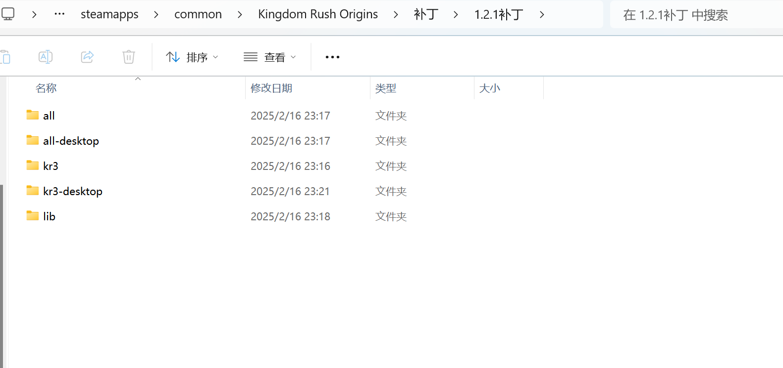

2.3 存档继承
存档是自动兼容和继承的（只要是FL的存档，即便是1.0.0，也可以兼容现版本）。
但是【不能使用正式版游戏的存档】（例如3代或者5代的存档是不能直接拿过来的），否则会出现如下图所示的地图为空的情况。这时可以考虑新开一个存档或使用网盘已有的存档（详见2.4）
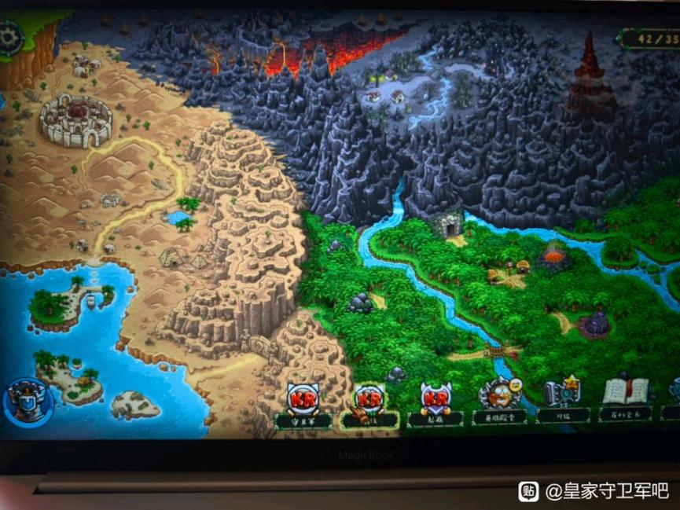

2.4 存档位置
直接点击“此电脑”，在上方的文件地址栏输入以下内容，即可进入存档位置（如果是第一次玩，可能会出现目录不存在的情况，需先启动一次游戏）。C:\Users\【替换成你的用户名】\AppData\Roaming\kingdom_rush_origins\fl_save
例如，作者的用户名为liuhui349，则路径为：
C:\Users\liuhui349\AppData\Roaming\kingdom_rush_origins\fl_save
如果是中文系统，先点击“用户”文件夹再点击你的用户名（如下图所示）。
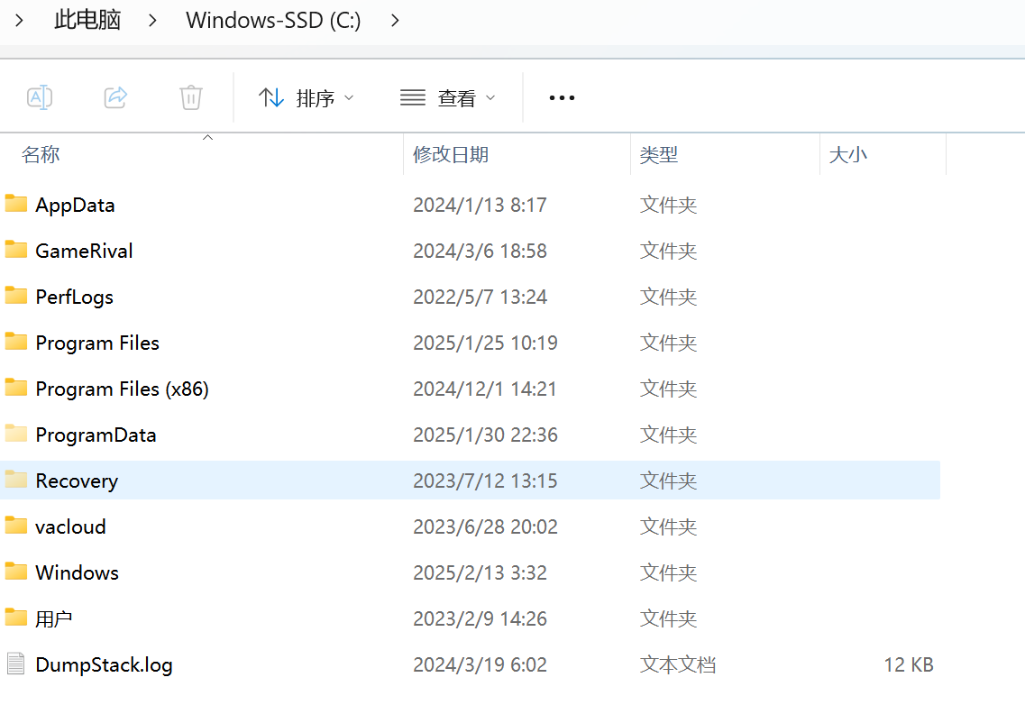
例如，如果不希望从0开始玩，而是希望以一个比较好的养成状态开始玩，群/网盘提供了一个状态较好的存档slot_2.lua，可以将其放到存档位置，直接接续该存档开玩。
为了防止与现有存档文件冲突，存档位置已经换到了3代存档路径下面的文件夹。

【常见问题】：我找不到这个文件夹Roaming(或者是其他文件夹)怎么办？
（1）Roaming通常是一个隐藏文件夹。需要勾选“显示隐藏的项目”。如下图所示。
（2）如果仍然找不到，请自行创建一个同名文件夹。
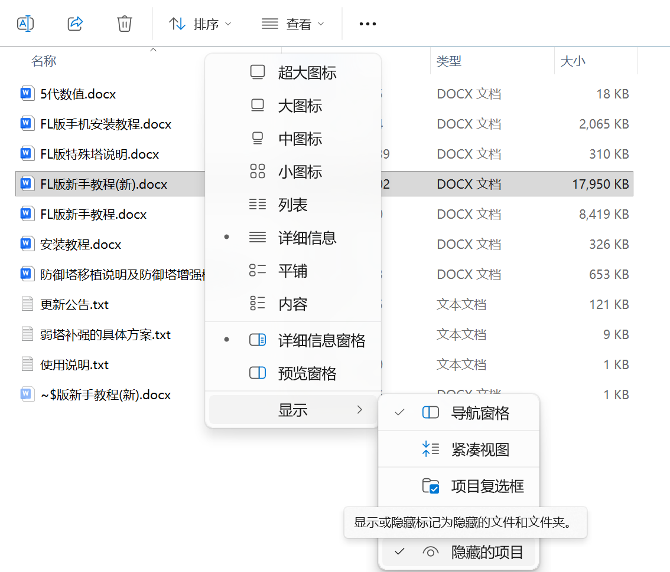

2.5 黑色控制台
游戏在打开的时候，会同时弹出一个黑色的控制台屏幕。这是因为作者没有关闭调试功能。这样不阻碍玩游戏，同时方便玩家反馈bug。如果介意的话，可以编辑和游戏启动器同目录的conf.lua文件，将里面的两个true换成false（小写）。
原则上，只要黑色对话框内没有具体报代码的XX文件的XX行遇到错误，视为没有bug。
3、游戏界面与功能介绍
本节将介绍进入游戏地图后的各个界面与功能。
当前版本(6.7.1)包含的游戏内容：
▪ 67种常规防御塔（包括前3代12+24+4代22+5代21种所有防御塔的全部形态）
▪ 63种特殊防御塔（包括所有关卡特定NPC塔和合作者&经过授权的其他版本的自制防御塔。所有已移植关卡中出现过的特殊防御塔均可通过一定方式由玩家自由建造）
▪ 87种英雄（包含全5代除格洛什/伊斯菲特所有英雄+6种关卡NPC英雄+4种自制或搬运英雄。所有英雄均支持召唤，但NPC英雄不支持自带）
▪ 306种敌人（包括1/2/3/5代所有敌人和4代青蛙/鬼王支线的敌人）
▪ 132张地图（包括1/2/3/5代全部27/24/24/41张常规/无尽地图+4代8张地图+10张FL/Dove/Rebbborn版自创地图，共计655星）
▪ 防御塔选带、作弊跳波、英雄召唤、弱塔补强、双英雄系统、随机模式、血量倍率调整、出怪数量调整、关卡倍速、一键全屏造塔等多项新增功能
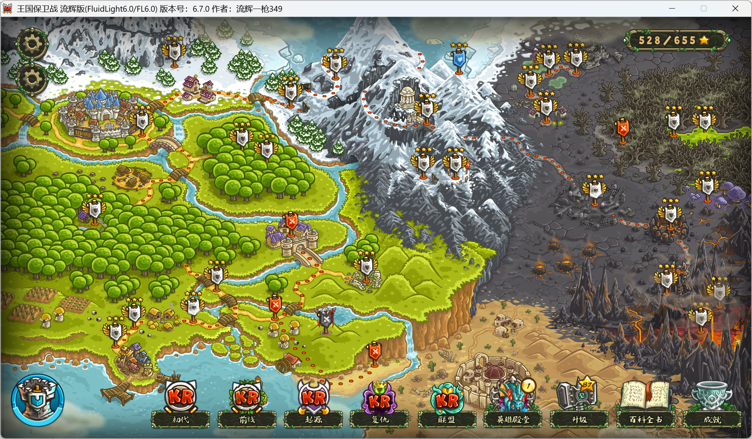
3.1 游戏界面与快捷键
注意：请关闭中文输入法。否则无效。
esc：调出设置菜单
1/2/3/4/5：切换至1/2/3/4/5代地图（其中4代地图移植不完全）
f1或o：调出关卡选项(【o】ptions)菜单
f2或h：英雄(【h】eros)界面
f3或t：防御塔(【t】owers)界面
f4或u：科技树(【u】pgrades)界面
f5或d：难度选择(【d】ifficulty)界面
f6或e：百科全书(【e】ncyclopedia)界面
f7或a：成就(【a】chievements)界面
tab：显示/关闭UI（以方便点击部分被按钮遮挡的关卡）
其中，选项菜单、英雄界面和防御塔界面的机制和原版有所不同。选项菜单详细介绍请见3.2-3.8，防御塔界面详细介绍见文档第4章，英雄界面详细介绍见文档第5章。

以下3.2-3.8为设置界面（按f1或o呼出）的内容介绍。下图为设置界面的截图。
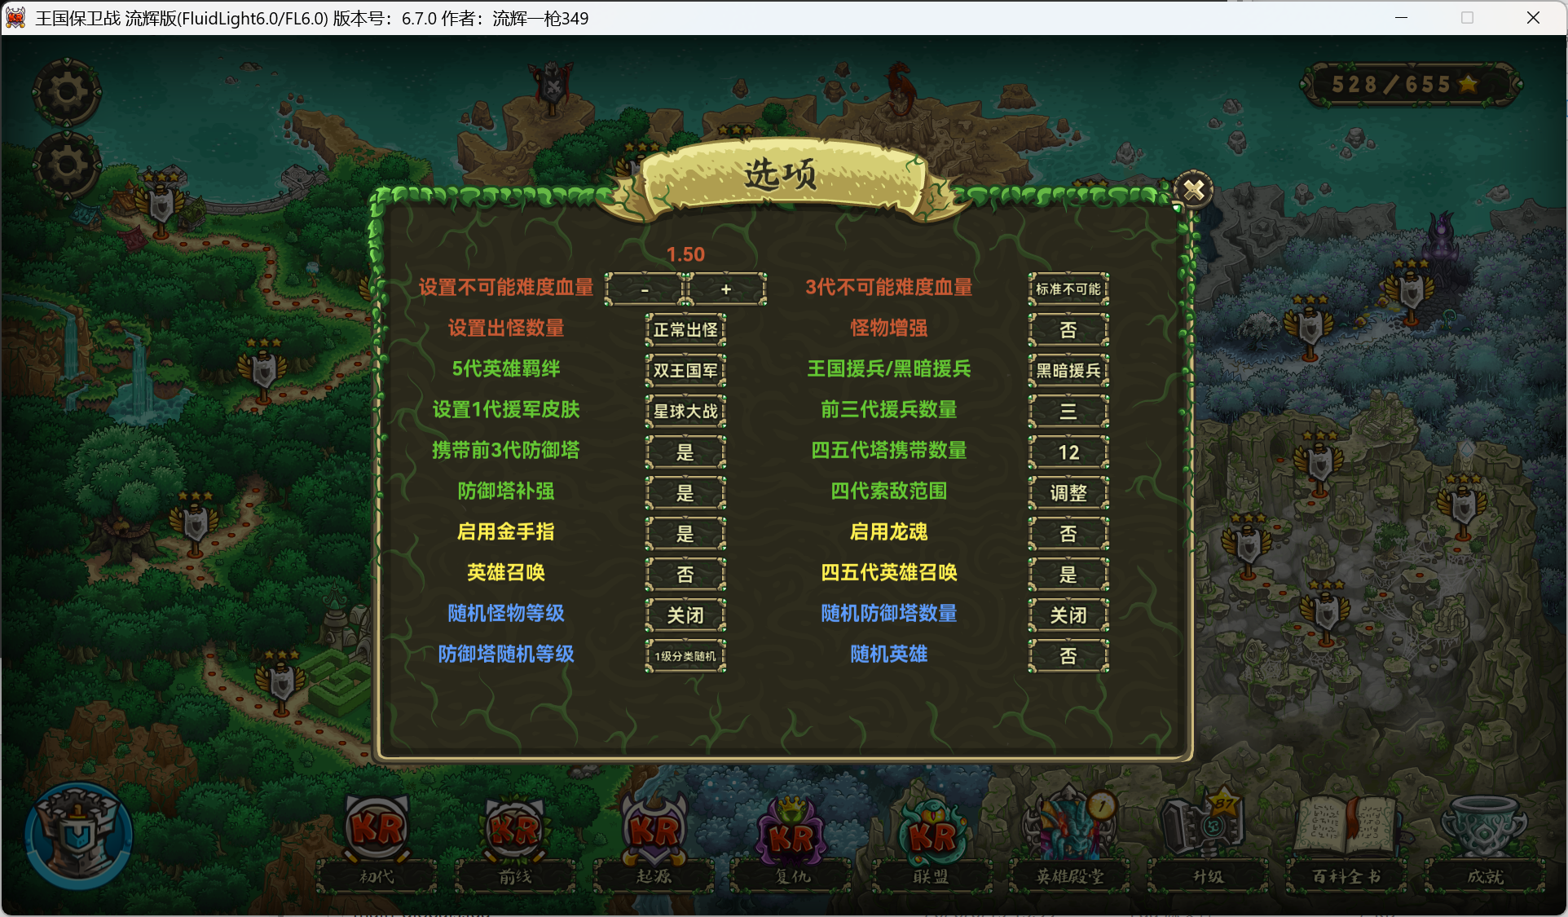

3.2 设置血量倍率、出怪数量
对应按钮：4个红色按钮（当前怪物增强功能暂时未出）
开启【不可能难度】之后，可以点击【设置不可能难度血量】的【+】/【-】设置血量。倍率的设置范围为1.1-2.5。1/4代关卡怪物的血量计算方式为普通难度血量×血量倍率，2/5代怪物的血量计算方式为老兵难度血量×血量倍率。3代情况因为每个怪物的血量倍率官方都有专门设置则较为特殊，不可能难度下将【3/5代不可能难度血量】设置为【标准不可能】，会按照原版3代的相应难度设置血量；如果将【3/5代不可能难度血量】设置为【计算倍率】，会按照老兵难度血量×血量倍率计算怪物血量。
对于boss而言，当倍率大于1.5时，大于1.5的部分对boss生效3倍。例如，2倍血量时，boss的血量倍率为1.5+（2-1.5）×3 = 3倍。仅对boss生效，对地狱犬、暮光傀儡、海德拉等小boss不生效。
除此之外，可点击【设置出怪数量】设置出怪倍率。当前仅限1/2/3倍出怪，设置后，关卡的总经济量为原本的1.0/1.3/1.5倍，也即怪物赏金变为原先的1.0/0.65/0.5倍，初始资金为原本的1.0/1.3/1.5倍。
不可能难度的设置可以按esc或点击左上角的第1个设置按钮设置。
当前版本下，所有关卡均存在非冰龙、单英雄、不开启防御塔补强的2.5倍血量的解法。注意：尽管随着版本的更新，已经有大量跨代强力战力的加入，但2.0倍以上血量后，难度仍然相当高，请谨慎挑战；该设置仅供提升游戏可玩性，请勿攀比。
有关移植的血量倍率/移速的说明：1/2/4/5代简单/普通/困难难度的血量倍率统一为0.8/1.0/1.2且不取整十（也就是1/4代的血量倍率和原版是相同的，但2/5代和原版有所不同，本改版2/5代普通难度血量和原版老兵相当）。3代怪物每个怪物的血量倍率官方都有专门设置，不为0.8/1.0/1/2倍率的规律。除血量倍率以外，1/2/4/5代开启不可能难度后，移动速度×1.1；3代开启不可能难度后，怪物的除血量外的其他属性参照原版不可能难度的除血量外的属性。

3.3 设置5代援军、羁绊
相关按钮：绿色按钮的第1排
5代科技树当中，存在2组科技需要额外的按钮来控制：
（1）羁绊科技树：
--王室忠魂：场上每存在1位王国军英雄，防御塔价格降低5金币。
--暗影随形：场上每存在1位黑暗军英雄，防御塔攻击力提升5%。
前4代的英雄是不分阵营的，而5代防御塔在5代是一定能吃到这2个科技的，如果上了前4代英雄，则会出现无法读取到英雄阵营的状况。为了还原该特性，可以通过设置“5代援军/羁绊”右侧的第1个按钮设置。“双黑暗军”表示5代防御塔受到场上存在2位黑暗军的加成（攻击力+10%）；“双王国军”表示5代防御塔受到场上存在2位王国军的加成（价格-10）；“单王单黑”表示5代防御塔受到场上存在1位黑暗军和1位王国军的加成（攻击力+5%，价格-5）。
（2）援兵科技：利尼维亚抵抗军分支和黑暗军分支。
前3代的科技树不存在分支。可以通过设置“5代援军/羁绊”设置5代关卡出场的援军种类。援军的科技等级受到前3代科技树等级的影响。

3.4 援军设置
相关按钮：绿色按钮的第2排
1/2/3/5代关卡的援军均沿用本代的援军，4代关卡暂时使用1代援军代替。
可以设置援军的数量。正常情况下援军为1-3代2人、5代满科技3人。若设置援军数量选择了“三”，则1-3代会变为3人，5代援军在满级科技的情况下，会额外生成一个骑士楷模/唤鸦者（若援军科技树不点到5级则无效）。
其中，1代援军可以设置外观。可以在“1代援军皮肤”右侧设置。

3.5 局内防御塔携带设置
相关按钮：绿色按钮第3排
FL版还原了4/5代的防御塔选择的设置。可点击地图界面左下角配置局内携带的4/5代防御塔。点击上方的防御塔图标，再点击下方的“4/5代已选择”的图标，可以更换局内携带的防御塔。更换成功时，会播放该防御塔在原版的选择语音。
界面右侧最下方的2个按钮，左侧为设置“携带前3代/不携带前3代”，前者表示局内可以建造1-3代的防御塔，后者表示不可建造。右侧“防御塔携带数量”，表示局内可以建造左下方列表当中的前X种4/5代的防御塔。注意X越大则需要加载的素材量越多。
考虑到素材加载量的大小，当前版本一关最多携带X=12种4/5代防御塔。

3.6 防御塔增强模式
相关按钮：绿色按钮第4排
FL版上线以来，有大量玩家反馈部分过弱的塔无法上场的情况。与此同时，4代上线以来，有大量玩家反馈4代防御塔的射程过小。
为此，从2.1.0版本开始，作者对每个塔的强度均进行了加强，并提升了4代防御塔的射程。加强后的防御塔相对平衡，且不存在“造新神”的情况。详细数据可见“防御塔增强模式.docx”。但考虑到部分玩家喜好原版数据，而部分玩家喜好补强，故作者单独将此功能设置为按钮，可对这两项增强进行开启/关闭。

3.7 作弊设置
相关按钮：4个黄色按钮
可设置是否启用局内作弊功能和局英雄召唤功能。进入游戏后会启用局内作弊（金手指），但不会启用英雄召唤。注意：开启任意一个按钮都会大量降低游戏难度。
“启用金手指”设置局内作弊按钮的开启/关闭（包括跳波、增加生命值、增加金币）；
“启用龙魂”设置龙魂（5代大圣支线的场景建筑）建造的开启/关闭（当前版本暂时仅支持1个塔位仅生效一个龙魂）
“英雄召唤”设置1-3代英雄的召唤。可在局内花费金币召唤10级英雄参与战斗。这些英雄的属性和正常10级英雄相同且阵亡后可复活。
“四五代英雄召唤”设置4、5代英雄的召唤（同1-3）与5代特殊防御塔的局内建造。
局内的使用详见第5章，游戏内功能的介绍。

3.8 随机模式的设置
相关按钮：4个蓝色按钮
3.8.1 基础说明
分为4个开关控制。
第1个按钮/怪物随机：开启后关卡内将会随机出怪，且可以调控随机的幅度；
第2个按钮/防御塔随机：关卡内将会随机造塔，且可以选择参与本关卡池随机的防御塔数量。显示“关闭随机塔”时，关闭防御塔的随机模式；显示“随机X塔”时，表示开启该模式，其中X表示关卡内能玩到的防御塔的种类数量。
第3个按钮/防御塔随机方式：决定防御塔是分类（箭兵法炮）随机，还是全随机；造出来的随机塔是1级还是2级；或者是仅在开局随机能建造的随机种类，在局内可以指定随机出来的种类建造。
第4个按钮/英雄随机：会随机选定英雄进入关卡。
不会进行怪物随机的关卡：5代25/26/27/30/31/32/33/34/35关（出怪机制和其他关不同）、无尽关、大眼关（不依赖怪物列表出怪）。

3.8.2 怪物的随机机制
将关卡内所有出现过的怪物按照最大血量从小到大排序作为【强度排名】。原先的怪物在被替换后，替换后的怪物仍然为该关已经出现过的怪物，且【强度排名】的相对差距会在-X%到+X%之间。其中X可在选关界面设置（小幅随机则X=20，中幅随机则X=40，大幅随机则X=100）。大boss不参与随机。在每一关开始前全关的怪物列表就已经是确定的了。把鼠标移动到出怪标识处，可以查看每个出口即将出什么怪。
例如：腐朽森林关卡，原先怪物是空骸，则不可能随机出该关没出现过的地狱犬，如果选择的是小幅随机则不可能随机出【强度排名】差距过大的沼泽巨人。
打开怪物随机开关后，开局会根据随机幅度提供额外金币（小幅/中幅/大幅随机分别为25%/50%/100%）。和多倍出怪模式的开局金币加成乘算。
tips：降低怪物的随机幅度可以有效缓解大怪一来来一群的情况。
tips：部分关卡其出怪具有一定的地形特征，随机后可能会违背。例如前线2-22关左下出怪口、5-7关中间出怪口（第10波架桥之前）
tips：5-14关不要开启随机。如果除开眼精之外的怪物进了中间的池子，会直接判定怪物进家。

3.8.3 防御塔的随机机制
开局时会将会从全代所有箭、兵、法、炮当中分别随机选出各至多X/4种（其中X为设置界面“随机防御塔数量”的数值，具体多少种由玩家选择）放入本关卡池。
进入游戏后，如果选择的是【分类随机】，造防御塔可以从箭、兵、法、炮当中选择（而不能明确具体建造的塔）。选择后，将会从本关卡池的选定类型塔当中随机选择并建造1种；如果选择的是【全随机】，则会从本关卡池中的所有塔任意选择1种。1级箭、兵、法、炮、全随机塔的价格分别是80/80/110/125/100元；2级箭、兵、法、炮、全随机塔的价格分别是200/210/260/320/250元；如果选择的是【开局随机】，则会在进入游戏之前，等量随机出箭兵法炮，玩家在这局游戏当中任意指定建造随机出的范围内的防御塔。生成随机时，不考虑钢铁模式的禁用情况（可能会出现抽出来的塔被全部禁用的情况）。以下3张图分别为【分类随机】【全随机】【开局随机】的防御塔建造界面。
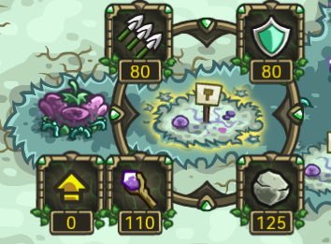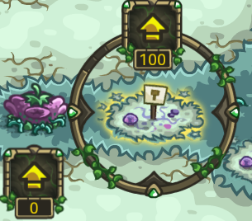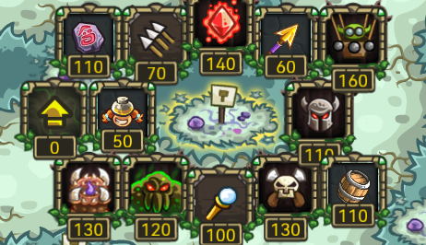
【开局随机】的模式下，每关选定不可超过X=12塔。【分类随机】【全随机】每关选定不可超过X=20塔。
打开防御塔随机开关后，开局金币会根据防御塔随机的方式进行额外补偿（1级分类随机/2级分类随机/1级全随机/2级全随机分别为10%/20%/30%/40%）。和多倍出怪模式的开局金币加成乘算。
tips：卡池的防御塔数量过多会导致关卡的加载速度变慢，甚至可能卡死。请酌情选择加载的防御塔数量。开启防御塔增强或玩分类随机可有效减缓鬼抽的情况。

3.8.4 英雄的随机机制
会根据玩家是否开启双英雄模式，从英雄殿堂当中可选的英雄中选择1或2位进入游戏。不会选中NPC英雄。
tips：如果要玩英雄随机，建议提前加好点，并且等英雄的等级都练得差不多再开。不想练的话，作者提供了一个全英雄10级的存档供下载。

3.8.5 和其他模式的兼容
随机模式下，3/5代金手指仍然可以携带；怪物血量倍率的设置、多倍出怪、防御塔增强、双英雄若点开了开关，会同步生效。

3.8.6 其他说明
（1）每次重新进入关卡（也即不经过加载界面）时，怪物列表会发生改变，而随机到的英雄和防御塔不会变。由于游戏内所有防御塔、怪物、英雄几乎都有随机数，故暂时无法像杀戮尖塔那样设置随机数种子以还原每关随机到的防御塔、英雄和怪物。
（2）价格设置与说明
以下为恐蛛症支线上线后、大圣支线上线前，全5代防御塔计算科技的价格数值，1/2/3代的1/2级塔在价格和数量上均重算了2遍。
项目 | 箭塔 | 兵营 | 法师 | 炮塔 | 所有塔
总数 | 15 | 16 | 17 | 17 | 65
1级总价格 | 1190 | 1340 | 1850 | 2114 | 6494
1级价格范围 | 60-120 | 50-130 | 90-140 | 110-160 | 50-160
1级平均价格 | 79.33 | 83.75 | 108.82 | 124.35 | 99.91
1级最终定价 | 80 | 80 | 110 | 125 | 100
2级总价格 | 2980 | 3402 | 4482 | 5420 | 16284
2级价格范围 | 160-270 | 170-300 | 230-350 | 240-420 | 160-420
2级平均价格 | 198.67 | 212.63 | 263.65 | 318.82 | 250.52
2级最终定价 | 200 | 210 | 260 | 320 | 250
（3）玩这个模式就别想着硬凹2.5倍血了，拿到什么塔就只能用什么塔，再差都得捏着鼻子用。前期要是出了高质量怪也可能导致没法处理。
3.9 英雄增强模式
最新版本下，英雄增强模式已经是用了新的游戏启动器呈现。详细增强内容请见英雄增强的文档。

4、防御塔界面功能介绍
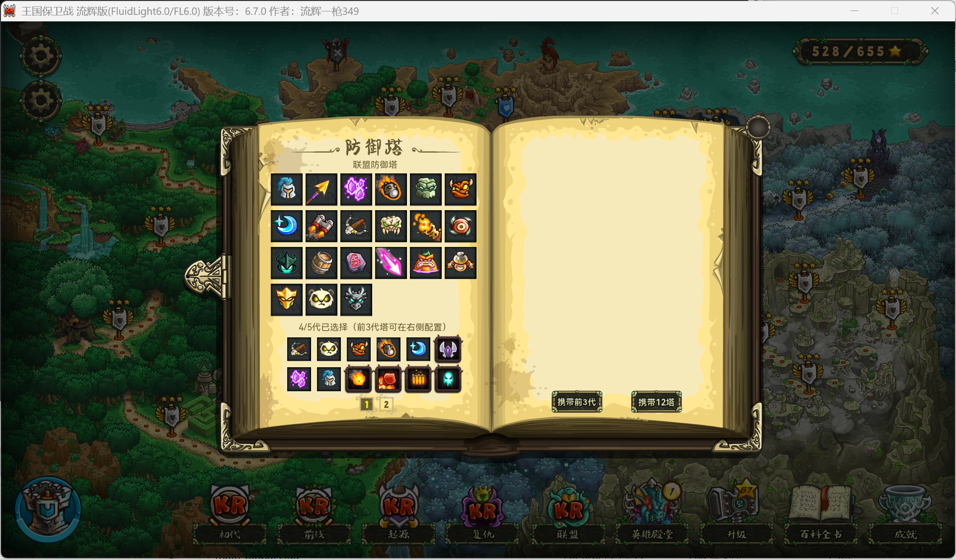
FL版还原了4/5代的防御塔选择的设置。界面左侧可配置局内携带的4/5代防御塔。点击上方的防御塔图标，再点击下方的“4/5代已选择”的图标，可以更换局内携带的防御塔。更换成功时，会播放该防御塔在原版的选择语音。
界面右侧最下方的2个按钮，左侧为设置“携带前3代/不携带前3代”，前者表示局内可以建造1-3代的防御塔，后者表示不可建造。右侧“携带X塔”，表示局内可以建造左下方列表当中的前X种4/5代的防御塔。注意X越大则需要加载的素材量越多。
考虑到素材加载量的大小，当前版本一关最多携带X=12种4/5代防御塔。

5、英雄界面功能介绍
5.1 英雄殿堂界面
您可以点击下方的英雄殿堂界面来进行英雄的选择和加点。点击“上/下一页”，可以进行翻页；点击英雄图像下方的“选择”，可以选定该英雄。点击左侧的选择成功会播放该英雄的语音。
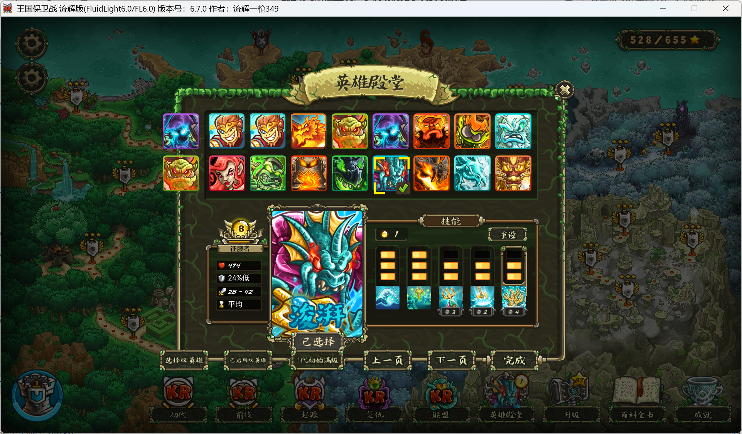
特殊说明：（1）2-5代英雄均有加点且保留等级。而1代英雄没有技能加点，在局内初始等级为1级，局内升级解锁技能。如果不希望局内练级，可以点击“1代初始1级/1代初始满级”按钮，直接让1代英雄开局10级。
（2）所有4代英雄均已经上了英雄殿堂，但部分4代英雄没有移植好。显示“移植中敬请期待”则表示不能选择。
（3）考虑到部分玩家不满意孙悟空的强度，作者额外上线了一个数值得到大幅加强的孙悟空，并更换名字为“斗战胜佛”。

5.2 双英雄系统
5.2.1 基本说明
双英雄系统移植后，单英雄模式不仅局限于1-4代英雄，双英雄模式也不局限于5代英雄。现在您可以从防御特界面的全部英雄当中选择1种或是2种来进入游戏，自由搭配且可以选2种一样的英雄进入游戏。例如，你可以选择2只维斯帕进入游戏，或是选择2代骨龙+5代骨龙进入游戏。
点击下方的左数第2个按钮“已启用/不启用双英雄”，可以切换单英雄/双英雄的设置。点击最下方左数第1个按钮“选择双英雄”，可以选择携带的两个英雄。
英雄列表的左侧显示的是以双英雄模式进入游戏，所携带的英雄；英雄殿堂的头像显示的是以单英雄模式进入游戏，所携带的英雄。例如下方界面，以单英雄模式进入游戏，选择的是浚湃；双英雄模式进入游戏，1号位英雄是阿斯拉，2号位英雄是维鲁克。


如下图所示，您可以选择2位维兹南进入游戏，这样可以同时召唤2只大恶魔。
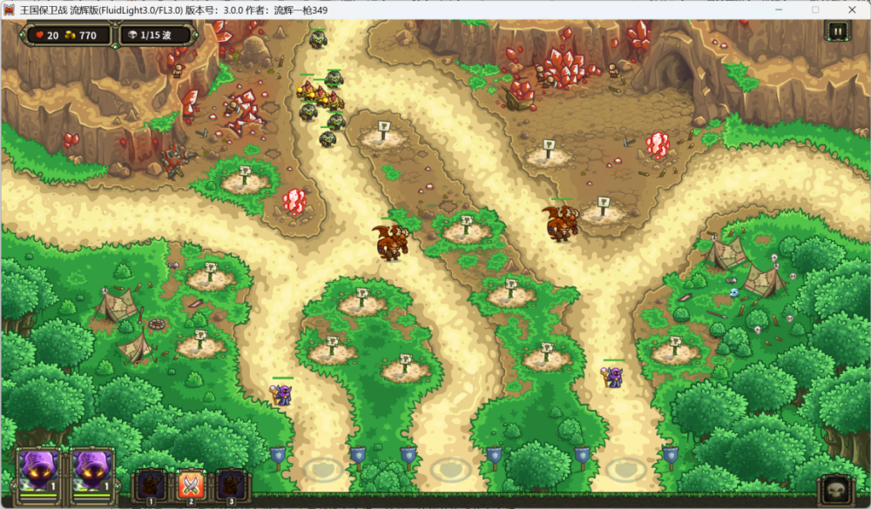
5.2.2 游戏性调整
不论选用什么模式进入游戏，英雄均为有科技增强下的原代数值。除1代英雄外，单/双英雄模式均保留等级，但双英雄模式如果反复玩同一关，需要退出关卡再重进才能保留等级，直接点重新开始是不保留的。
如果双英雄模式下选择1代英雄（且不开10级开关），进入关卡后初始等级为5级。
【单英雄模式】进入游戏后，1技能为关卡大招，3技能为英雄大招，如果英雄无大招(1/2代英雄)，则3技能槽替换为flash版闪电。
【双英雄模式】进入游戏后，1/3技能分别对应第1位和第2位英雄的大招，如果第1位英雄无大招，则1技能替换为关卡大招；如果第2位英雄无大招，则3技能替换为flash闪电。
如下图所示，选2只杰拉德进入游戏，由于都没有大招，所以1技能替换成关卡大招，3技能替换为flash闪电。
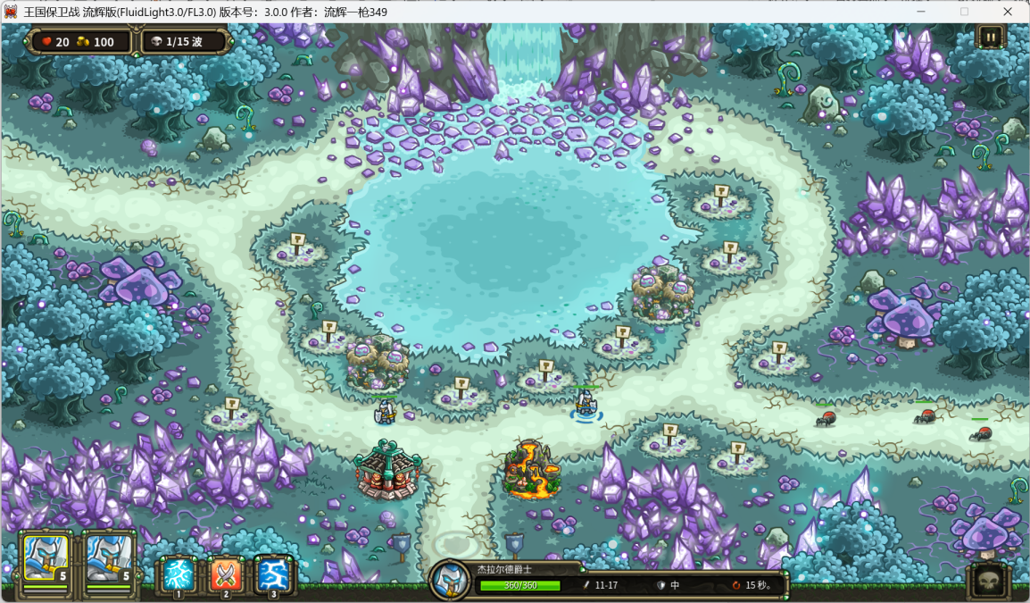

5.3 科技说明
1-3代英雄无英雄科技；4-5代均自带各代的全部英雄科技。其中，5代【活力无限】【突破极限】【英雄暴击】科技获得等效（等效为大招CD时间×0.75），防御塔增加血量上限和攻击力的科技也获得等效（攻击力+38%，血量+20%，闪避等效为血量+25%）。

6、科技与科技树介绍
6.1 科技树对应的内容
由于全代科技树的最高等级均为5，故采用5代科技树合并到1个科技树的方法。对于4、5代的存在同等级2个科技点的情况，采用2个不同科技点合并到1列的方式。例如，将援军科技升到4级后，可以获得原1/2/3/4/5代科技树当中将援军科技升到4级的全部效果。
当前版本下，4、5代的防御塔、英雄、关卡科技默认为满，科技树能影响到的内容包括1-3代防御塔、全代援军、全代天灾。

6.2 防御塔与科技
1、科技数值全部参照原数值，123代防御塔科技和科技树绑定，45代防御塔默认满科技。
2、所有防御塔能且只能吃自身所在版本的全部科技，而不吃所玩关卡的科技（例如用怪异树木打5代，怪异树木是3代炮所以能吃“巨石震撼”科技，不会因为打的是5代关卡而吃5代炮的“改进公式”科技，也不会吃到1/2/4代的炮塔科技）。
3、和原版科技机制不同的地方：
（1）4代防御塔法师的暴击科技(10%双倍伤害)为直接乘算（1.1倍伤害）；
（2）5代防御塔改为2/3级技能分别减价25%而不是最后一级-50%；

6.3 援军与科技
1、科技数值全部参照原数值，援兵科技树的等级对应到原版本援兵科技的等级；
2、援军种类受所玩关卡的影响，1/4代关卡使用1代援军；2代关卡使用2代援军；3代关卡使用3代援军，5代关卡使用5代援军。4代援军尚未移植。
3、5代援军可以在设置界面选择5代的王国援军和黑暗援军；后续4代援军移植后也可在设置界面选择4代的近战援军和远程援军。

6.4 天灾科技
1、科技数值全部参照原数值；
2、大招种类受所玩关卡的影响，1/4代关卡使用1代火雨；2代关卡使用2代火雨；3/5代关卡使用3代闪电。4代灵魂冲击尚未移植。5代无天灾技能。
同时增加3号主动技能flash闪电（CD25，造成666-999点单体真实伤害）。如果1/2号位英雄有主动技能会覆盖1/3号主动技能。

6.5 英雄科技与关卡科技
该科技仅存在于4、5代。英雄科技已经全部移植且默认满科技，不受科技树影响；关卡科技除4代特斯拉线圈外全部移植，且不受科技树影响。

7、局内游戏功能介绍
7.1 作弊系统

可利用设置界面的4个黄色按钮设置是否启用局内作弊功能和局英雄召唤功能，如上图所示。进入游戏后会启用局内作弊（金手指），但不会启用英雄召唤。
打开关卡，点击防御塔界面2次至4/5代塔建造界面。左侧升级按钮代表建造金手指。
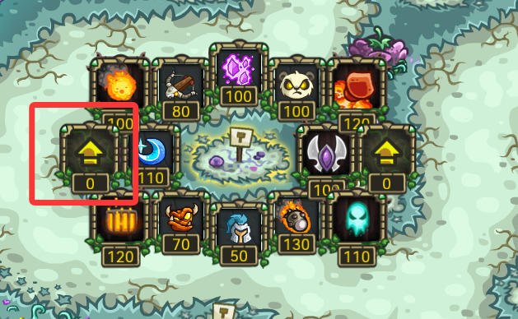
可以选择跳波、获得金币和心等各项功能。

7.2 英雄召唤
对于1/2/3代英雄，继续点击中间的升级按钮，即可启用英雄召唤功能。第1/2/3页分别为3/2/1代的英雄。
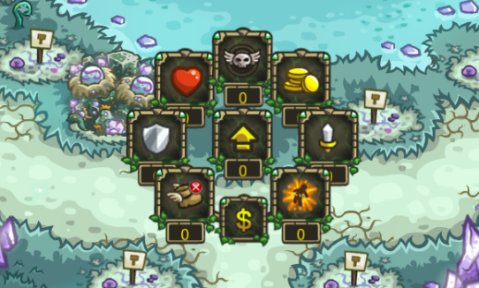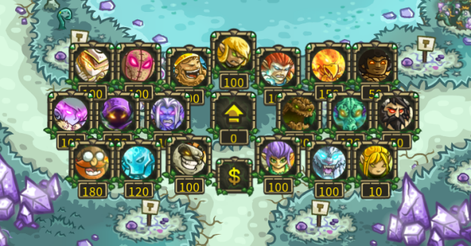
对于4/5代英雄或龙魂、特殊塔，可以选择5代金手指召唤，点击防御塔界面2次至4/5代塔建造界面。右侧升级按钮代表建造金手指，如下图所示。
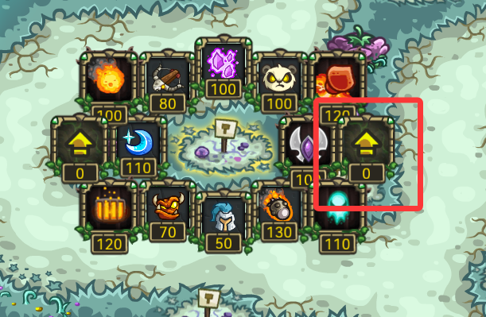
您可以点击下方$按钮随时卖掉此金手指。当前版本下，金手指需占用一个空塔位，如果塔位已满则必须卖掉其中一个塔才能适用。
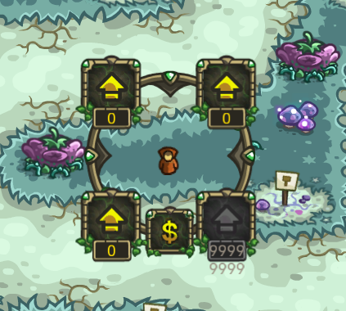

7.3 拖拽功能
从3.0.0版本开始，新增了拖拽功能。可以不通过选中、点击，而是直接拖动我方单位的位置来调集。
可调集的单位：我方所有有血量的兵营防御塔、我方所有英雄、女巫姐妹花、5代援军、5代骨龙大招召唤物、安雅大招召唤物、蕾琳大招召唤物。
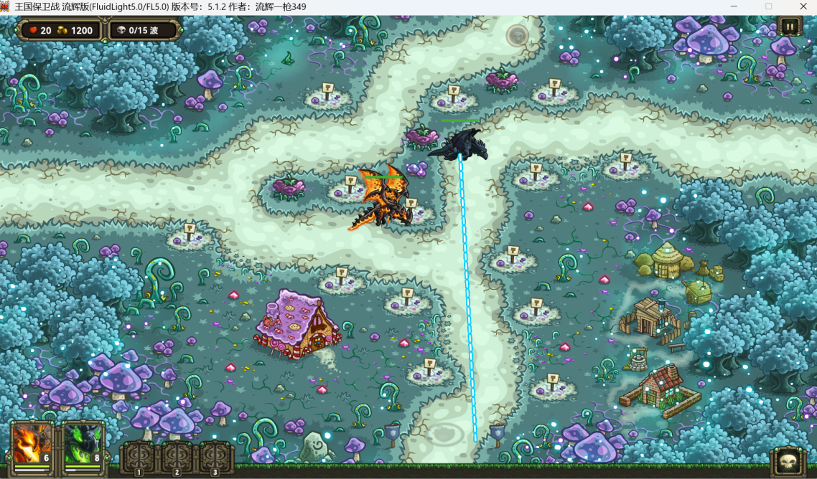

7.4 快捷键
7.4.1 倍速功能
如果您觉得操作不过来，可以考虑倍速或者慢速。长按q则关卡速度变为1/12倍，按w开启下一波，长按e则关卡速度变为3倍，长按r则关卡速度变为12倍。
当前暂时只支持长按倍速，不支持按一下保持长期倍速。
注意：请关闭中文输入法。否则无效。
7.4.2 主动技能
分别按1、2、3可以释放1、2、3号技能。
7.4.3 英雄操控
按4键或者空格可以控制第1位英雄的位置（如图所示的火龙）；按5键可以控制第2位英雄的位置（如图所示的黑龙）。
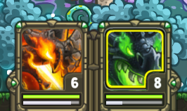
7.5 显示拦截范围
可以按esc暂停，然后点击“显示拦截”，以显示/关闭所有友军的拦截范围（蓝圈）和远程攻击范围（绿圈）。

8、全屏建塔功能介绍
本功能仅用于斗蛐蛐，如果是一般游戏，建议不要用了。
进入all-desktop文件夹，编辑game_gui.lua文件。

找到该文件的最后一行。去除“--require("criket_patch")(game_gui)”当中的“--”
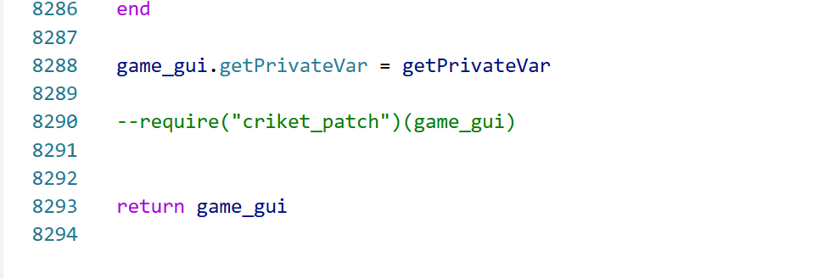
上方为去除前的，下方为去除后的。
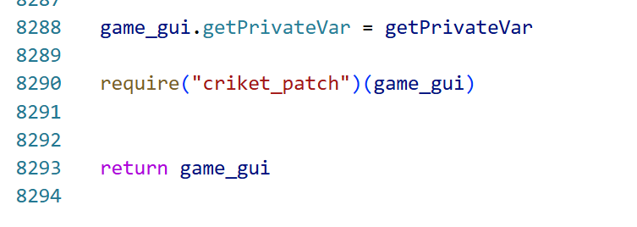

随后进入游戏。按z（注意，需要取消中文输入法。中文输入法下该按键无效）可以召唤建造菜单；再按x即可关闭菜单。点击防御塔即可将所有塔位上均建造出该种防御塔，并将技能等级升级到最高。注意：只能按z开启按x关闭，不能点击其他地方关闭。
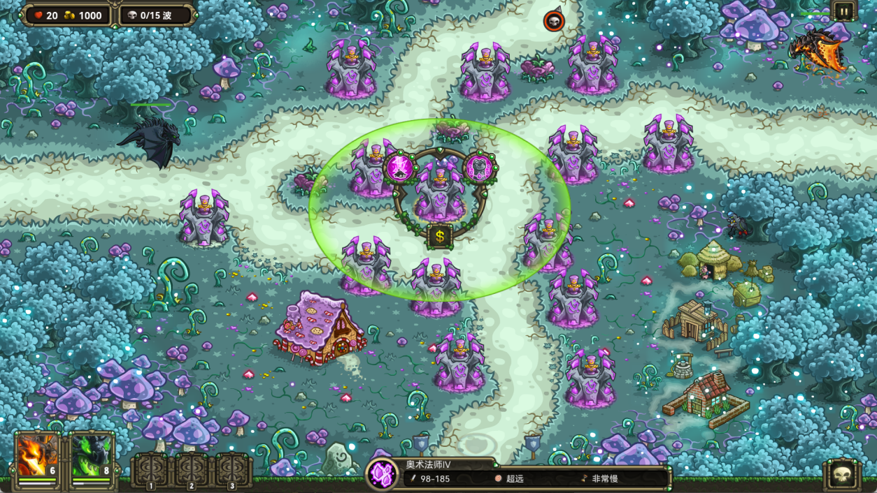

如果要关闭该功能：将“require("criket_patch")(game_gui)”改为“--require("criket_patch")(game_gui)”即可。编辑方式和先前相同。

说明：
（1）局内能建造的4/5代防御塔和防御塔选带界面已经选带的防御塔有关（也即下图界面左下角列举的防御塔）。且如果要全屏建造前3代防御塔，需开启右下角的“携带前3代”，表示开启前3代防御塔的建造。
如果要更换防御塔的话，请退出游戏，重新配置携带的防御塔。
（2）使用此功能时，请务必关闭防御塔随机模式（也就是下图按钮必须显示“关闭随机塔”）。这是因为随机模式的图像加载是根据随机到的防御塔进行的，而能全屏造塔的界面是根据左下方已选择的防御塔生成的。如果不关闭，会出现图像缺失。
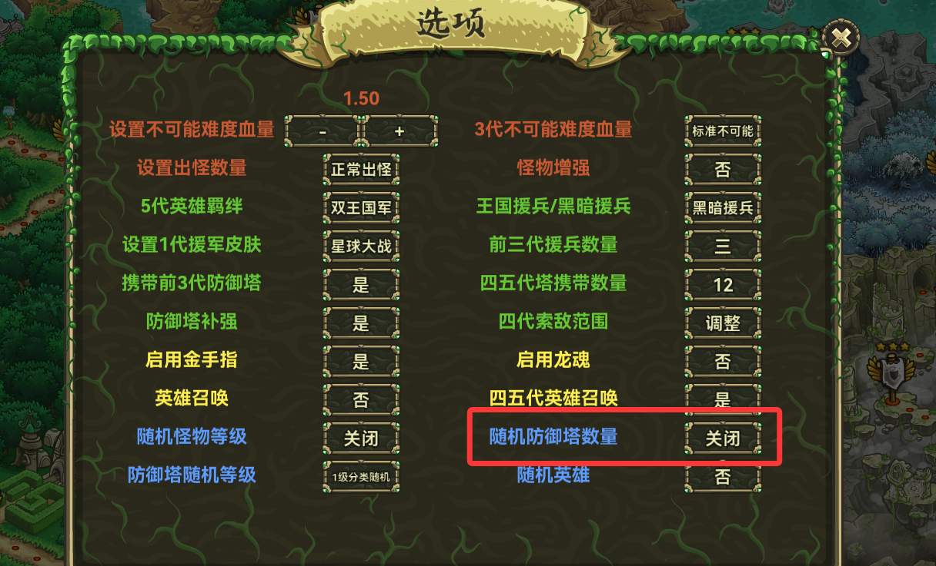
9、问题反馈
如果以上都没有解决问题，或者是发现了bug。请到贴吧的发布贴进行回复。
6.0发布贴：https://tieba.baidu.com/p/10499761957
注意：
1、作者会对已反馈过的bug进行及时修复，因此反馈前请确定版本已经是最新版，不要拿着已经隔了2-3个版本的bug来问作者。
2、需要同时给出：①操作方式；②控制台屏幕（黑屏）的画面；③游戏内的画面（或者蓝屏画面）。
3、由于涉及到大量跨代内容，很可能会出现某代有的机制在另一代并没有，或是某个本来就存在的机制，在本代不明显但跨代后会变得很明显的情况。对于这方面，只要没有涉及到影响可玩性/降低游戏体验的问题（直接导致蓝屏、图像消失或者某个单位直接无法移动），均不是bug。
举例（均为被问到过的案例。可以看出，这些机制，实现出来出来也对，但不实现出来也并不是不对）：
（1）5代的奥术法师能不能加成前4代兵营的近战攻击力。
（2）死灵法师的骷髅死后，真菌森林的沼泽会出空骸。
（3）3代的暮光傀儡能被2代的刺客或4代的黑骑秒杀。
（4）幽冥战魂能刷新大部分1-3代防御塔的技能冷却时间。
（5）正在被拦截的怪物被传送后，拦截该怪物的我方单位也会跟着传送。
（6）XXX召唤物会/不会被强狼人/蜘蛛感染。
（7）海战关卡中，火箭骑兵不能飞到水面上。
除此之外，也希望各位玩家在玩改版前，能简单熟悉原版的机制。例如，作者就碰到过“5代诡术魔导师的面板是不是打错了”“精灵观星者的星爆不能瞄准空军”“女巫姐妹花不能对蜘蛛造成伤害”“憎恶/恶魔的爆炸会把我方空军炸死”“沼泽地为什么源源不断地出沼巨”等大量但凡玩过原版都不会问出来的问题。

10、手机版安装教程（详见同目录文档）
11、防御塔的移植说明（详见同目录文档）
12、防御塔增强模式的数据说明（详见同目录文档）

